Generation du script SQL :

Apres l’établissement du MCD (Model Conceptuel de Données) et du MPD (Model Physique de Données) , nous avons généré le script SQL qui a servit à la création de la base de donnée avec ses différentes tables .

Pour ce faire, après génération du MPD ,il a suffit de cliquer sur le bouton SGBD=>Générer la Base de Données .L’image ci-dessous nous montre la fenêtre qui s’ouvre :

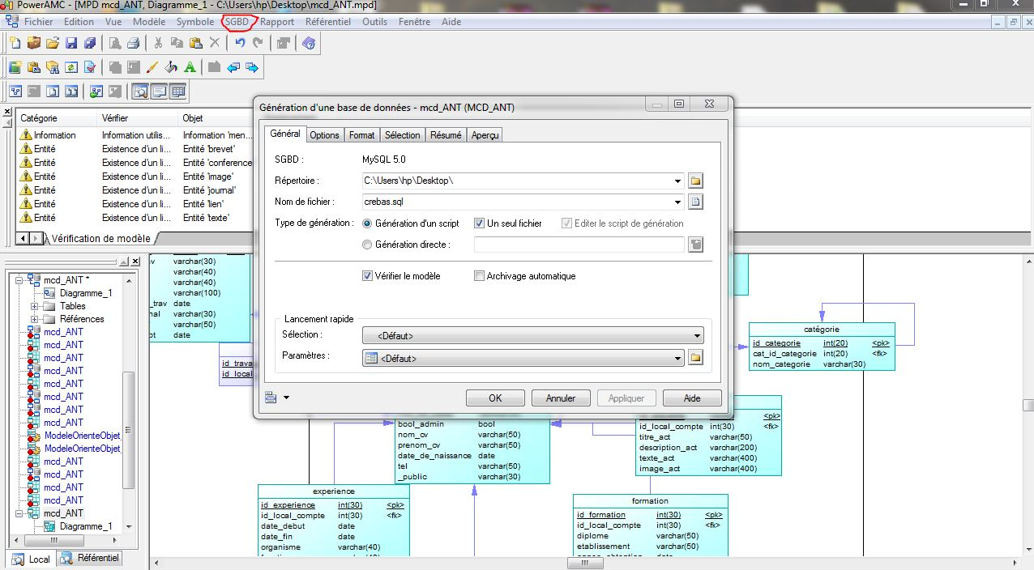

FIGURE 1: Génération du script SQL

Puis on appuie sur ok et sur éditer pour le modifier sur un format .txt voici un exemple de quelques tables qui ont été généré :

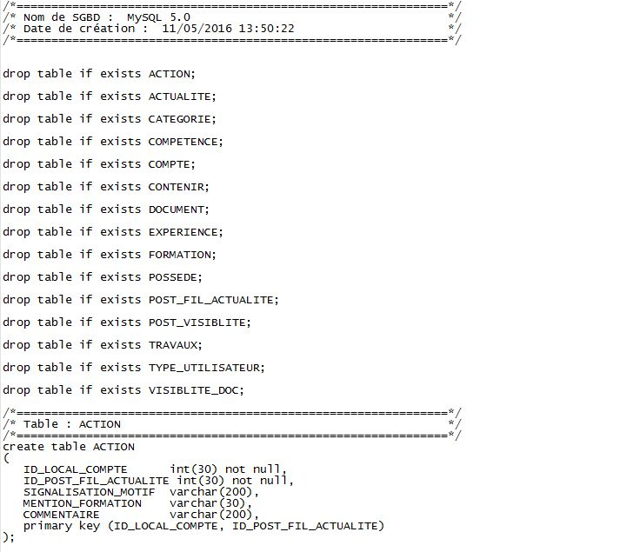

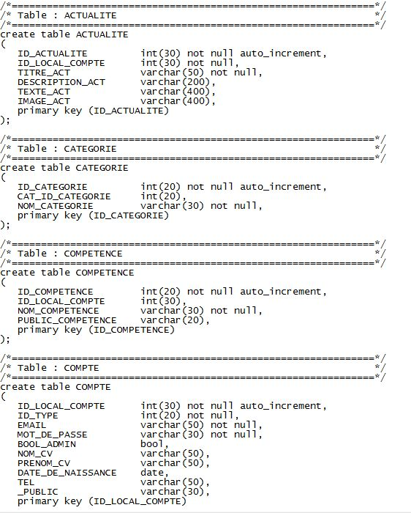

FIGURE 1: script SQL

Création de la base de données :

Pour la création de notre base de données nous avons importé le script SQL dans PHPMyAdmin qui  est une [application Web](https://fr.wikipedia.org/wiki/Application_Web) de gestion pour les systèmes de gestion de base de données [MySQL](https://fr.wikipedia.org/wiki/MySQL) réalisée en [PHP](https://fr.wikipedia.org/wiki/PHP) et distribuée sous licence [GNU GPL](https://fr.wikipedia.org/wiki/Licence_publique_g%C3%A9n%C3%A9rale_GNU)

Il s'agit de l'une des plus célèbres interfaces pour gérer une base de données [MySQL](https://fr.wikipedia.org/wiki/MySQL) sur un serveur [PHP](https://fr.wikipedia.org/wiki/PHP). De nombreux hébergeurs, gratuits comme payants, le proposent ce qui évite à l'utilisateur d'avoir à l'installer.

Cette interface pratique permet d'exécuter, très facilement et sans grandes connaissances en bases de données, des requêtes comme les créations de table de données, insertions, mises à jour, suppressions et modifications de structure de la base de données, ainsi que l'attribution et la révocation de droits et l'import/export. Ce système permet de sauvegarder commodément une base de données sous forme de fichier .SQL et d'y transférer ses données, même sans connaître SQL.

Voici les tables générer dans PhpMyAdmin après importation du scripte SQL :

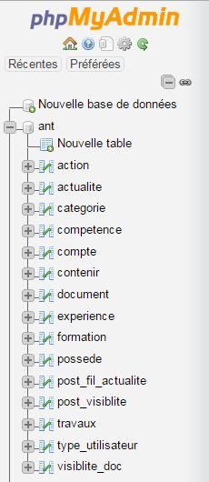

FIGURE 1: SCRIPT SQL

Nous allons voir les 2 exemples ci-dessous:

La structure de la table action :

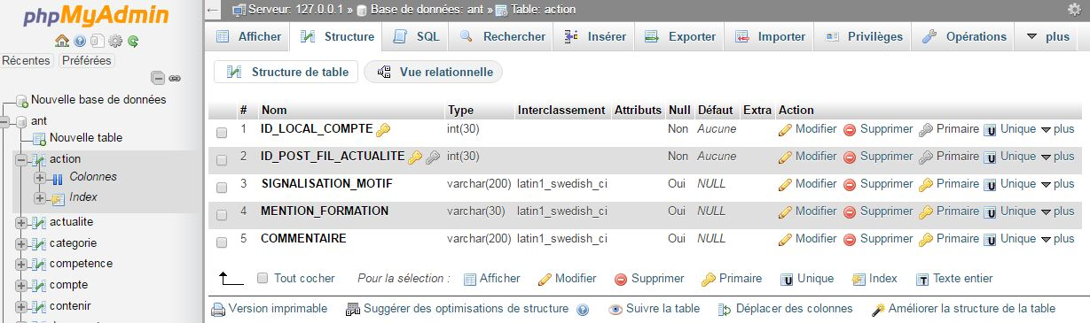

FIGURE 1: STRUCTURE TABLE ACTION

Elle est constituée de 5 attributs :

(ID_LOCAL_COMPTE – ID_POST_FIL_ACTUALITE) qui représentent la clé primaire,

SIGNALISATION_MOTIF : qui représente le motif de la signalisation.

MENTION_FORMATION : qui désigne la mention.

COMMENTAIRE : ce sont les commentaires écrits par des utilisateurs authentifier.

La structure de la table actualité :

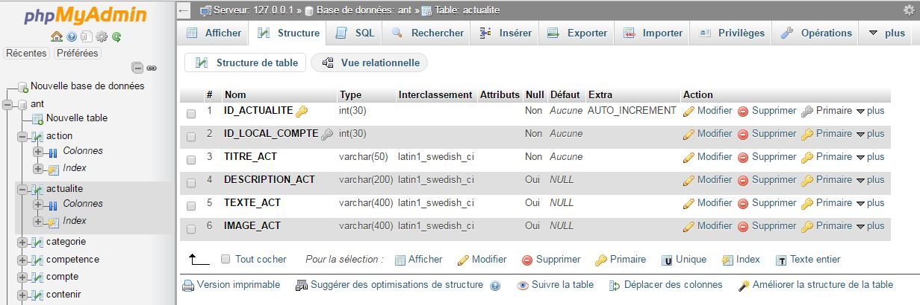

FIGURE 1: STRUCTURE TABLE ACTION

Elle est constituée de 6 attributs :

ID_ACTUALITE : qui représente la clé primaire.

ID_LOCAL_COMPTE : qui représente la clé secondaire

TITRE_ACT: qui représente le titre de l’actualité.

DESCRIPTION_ACT : qui désigne la description de l’actualité.

TEXT_ACT : qui définit le contenu de l’actualité.

IMAGE_ACT : qui représente une photo de l’actualité.